**TOUR GHÉP**

**HUẾ - ĐỘNG PHONG NHA – HUẾ**

**(1 NGÀY)**

**Khởi hành: CÁC NGÀY LẺ TRONG THÁNG**

***Điểm nổi bật trong chương trình***

* *Tham quan vẻ đẹp động Phong Nha bao gồm động nước và động khô*
* *Ngắm nhìn khung cảnh làng quê yên bình trên dòng sông Son thơ mộng*
* *Chiêm ngưỡng khối thạch nhũ và măng đá rất nhiều hình thù bắt mắt*
* **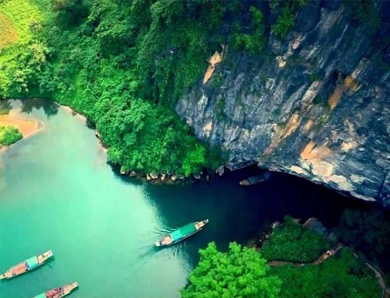***Thưởng thức những món ăn dân dã vùng đất Phong Nha*

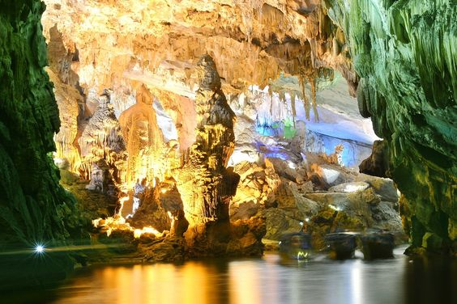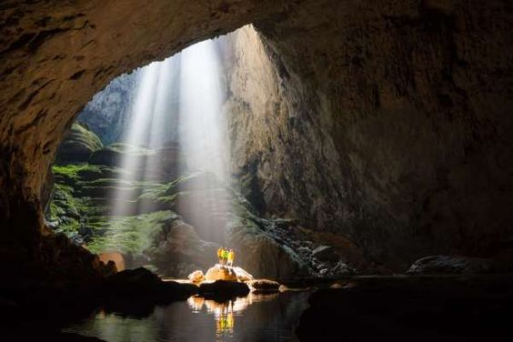

**Sáng: 6h30** Xe & HDV đón khách tại điểm hẹn ở trung tâm thành phố Huế, khởi hành đi thăm vườn quốc gia Phong Nha – Kẻ Bàng. Trên đường đi tham quan **thánh địa La Vang** (được mệnh danh là tiểu vương Cung Thánh Đường), tiếp tục hành trinh quý khách được giới thiệu về các địa danh lịch sử Cách Mạng như: **thành cổ Quảng Trị, Căn Cứ Dốc Miếu, cầu Hiền Lương, song Bến Hải…** Đến Quảng Bình, tham quan vườn quốc gia Phong Nha – Kẻ Bàng.

**Trưa:** Ăn trưa tại nhà hàng.

**Chiều:** **13h00** Đến bến thuyền du lịch Phong Nha, thuyền đưa quý khách ngược dòng sông Son tham quan **động Phong Nha** (thường được gọi là Động Nước) quý khách tham quan hang Bi Ký, Cô Tiên và Cung Đình dưới sâu lòng núi nơi có con sông ngầm từ Lào chảy sang, chiêm ngưỡng các khối thạch nhũ tuyệt đẹp được kiến tạo bởi thiên nhiên qua hàng ngàn thiên niên kỷ. Đến với động quý khách cùng khám phá 7 cái nhất của động Phong Nha:

*1. Hang nước dài nhất  
2. Cửa hang cao và rộng nhất  
3. Bãi cát và đá rộng đẹp nhất  
4. Hồ ngầm đẹp nhất  
5. Hệ thống thạch nhũ tráng lệ và kỳ ảo nhất  
6. Hang có sông ngầm dài nhất (13.969 m)  
7. Hang khô rộng và đẹp nhất.*

**15h30**: Xe đón tại bến thuyền khởi hành về Huế theo đường mòn Hồ Chí Minh. Trả khách tại điểm hẹn. Kết thúc chương trình. Xin chào và hẹn gặp lại trong các chương trình sau.

**GIÁ TOUR**

**800.000 đ/ khách**

**GIÁ TOUR BAO GỒM :**

**Vận chuyển :**

* Xe du lịch chất lượng cao
* Thuyền tham quan sông Son

**Ăn uống :**

* 1 bữa ăn trưa
* Nước uống 2 chai/ người/ ngày + khăn lạnh

**Hướng dẫn viên :** Thân thiện, nhiệt tình phục vụ suốt tuyến

**Vé tham quan :**

* Vé tham quan các điểm 1 lượt sử dụng các điểm có trong chương trình .

**Bảo hiểm :** Mức bồi thường tối đa 20.000.000 đ/ 1 vụ

**GIÁ TOUR KHÔNG BAO GỒM :**

* Chi phí cá nhân, bữa ăn sáng
* Tiền Tips cho Tài xế và HDV
* Thuế GTGT ( VAT)

**GIÁ TOUR TRẺ EM :**

* ***Trẻ em dưới 2 tuổi :*** Miễn phí (2 người lớn chỉ đi kèm 1 trẻ miễn phí. Trẻ miễn phí thứ 2 sẽ tính 50% giá tour)
* ***Trẻ em cao dưới 1m1 :*** 50% giá tour – ngủ chung phòng với bố mẹ
* ***Trẻ em cao từ 1m1 – dưới 1m3 :*** 75% giá tour – ngủ chung phòng với bố mẹ
* ***Trẻ em cao từ 1m3 trở lên :*** 100 % giá Tour

**ĐIỀU KIỆN HUỶ TOUR :**

* ***Sau khi đặt cọc :*** Phạt 100% chi phí cọc
* ***Trước 1 – 3 ngày :*** Phạt 100% chi phí Tour

**LƯU Ý :**

* Trong những trường hợp khách quan như: khủng bố, thiên tai…hoặc do có sự cố, có sự thay đổi lịch trình của các phương tiện vận chuyển công cộng như : máy bay, tàu hỏa…thì Cty sẽ giữ quyền thay đổi lộ trình bất cứ lúc nào vì sự thuận tiện, an toàn cho khách hàng và sẽ không chịu trách nhiệm bồi thường những thiệt hại phát sinh.
* Tour thuần túy du lịch, suốt chương trình tour quý khách không được tự ý rời đoàn